**Bộ Y tế khuyến cáo 7 cách để không 'đổ bệnh' mùa nắng nóng**

**Thời tiết nắng, nóng làm cơ thể ra nhiều mồ hôi, gây mất nước, điện giải, đặc biệt là ở trẻ em dễ dẫn đến mắc các bệnh rối loạn chuyển hóa....**

Trong những ngày gần đây, do ảnh hưởng của thời tiết, nhiệt độ ở các tỉnh, thành phố khu vực miền Bắc, đặc biệt là Hà Nội đang ở mức rất cao, có nơi lên đến trên 40 độ C, làm ảnh hưởng đến sức khỏe, cuộc sống của người dân.

Thời tiết nắng, nóng làm cơ thể ra nhiều mồ hôi, gây mất nước, điện giải, đặc biệt là ở trẻ em dễ dẫn đến mắc các bệnh rối loạn chuyển hóa. Thời tiết nắng nóng làm cho thức ăn, thực phẩm dễ bị ôi, thiu, dễ nhiễm nấm và vi khuẩn là nguyên nhân gây bệnh tiêu đường tiêu hóa.

Bên cạnh đó, khi chống nóng bằng biện pháp bật quạt gió mạnh trực tiếp vào người hoặc để nhiệt độ điều hòa quá thấp gây nên nhiễm lạnh, viêm phổi…

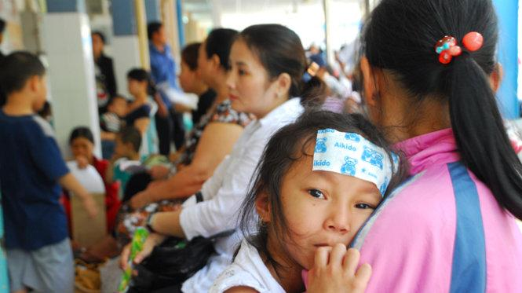

Nắng nóng khiến nhiều trẻ đổ bệnh. Ảnh minh hoạ.

Để chủ động phòng bệnh mùa nắng nóng, Cục Y tế dự phòng, Bộ Y tế khuyến cáo người dân thực hiện các biện pháp sau:

- Hạn chế đi ra ngoài đường, ngoài trời nóng khi không thật cần thiết. Nếu bắt buộc phải đi ra đường, ngoài trời nóng thì phải đội mũ, mặc quần áo, đeo kính, khẩu trang… chống nóng.

- Uống nhiều nước, đặc biệt là những người lao động ngoài trời, mất nước nhiều nên uống bổ sung nước chanh hoặc nước pha muối loãng, nước pha Oresol…, tuy nhiên, không nên uống nhiều nước đá hoặc nước quá lạnh dễ gây viêm họng.

- Không để nhiệt độ điều hòa trong phòng quá thấp; không để gió quạt thổi trực tiếp gần vào người.

- Thực hiện ăn chín, uống chín; đảm bảo vệ sinh an toàn thực phẩm; tăng cường dinh dưỡng, ăn thêm hoa quả để đảm bảo đủ vitamin, tăng cường sức đề kháng của cơ thể.

- Tăng cường vệ sinh cá nhân, thường xuyên rửa tay với xà phòng đặc biệt trước khi chế biến thức ăn, trước khi ăn, sau khi đi vệ sinh; vệ sinh mũi, họng hàng ngày bằng nước muối.

- Thường xuyên lau sạch các bề mặt, vật dụng tiếp xúc hằng ngày, tay nắm cửa, tay vịn cầu thang, mặt bàn/ghế, sàn nhà, đồ chơi trẻ em, dụng cụ học tập… bằng xà phòng hoặc các chất tẩy rửa thông thường.

- Sử dụng nhà tiêu hợp vệ sinh, phân, chất thải của trẻ phải được thu gom, đổ vào nhà tiêu hợp vệ sinh.